Енотаевский филиал
ОГОУ АО ВПО «Астраханский инженерно-строительный институт»

«Технологии парикмахерских услуг»
и производственного обучения
профессии «Парикмахер»
по теме «Химическая завивка волос»

подготовила мастер п/о Рябухина Т.В.

Никольское-2010 год
План бинарного урока

Предмет: Технология парикмахерских услуг
и производственное обучение
Профессия: Парикмахер
Тема урока: «Химическая завивка волос»
Цели урока: образовательная – повторить и обобщить знания учащихся по
теме «Химическая завивка волос», ориентировать учащихся
на применение теоретических знаний при выполнении
практических работ;
развивающая – формирование и развитие познавательных
способностей, положительного отношения к процессу
и содержанию обучения; умений уверенно применять
знания на практике; умений самостоятельно оценивать
результат;
воспитательная – формирование коллективизма, ответственности;
развитие интереса к профессии, настойчивости в достижении цели;
аккуратности и трудолюбия.
Тип урока: повторно-обобщающий
Вид урока: бинарный – совмещенный урок теоретического и
производственного обучения.
Методы обучения: словесные, наглядные, частично-поисковые, практические
Межпредметные связи: химия – «Кислоты», «Щелочи»; основы физиологии
кожи и волос – «Санитарные требования к парикмахерским
работам»; физика – «Закон сохранения теплоты».
Методическое обеспечение: плакаты «Классический метод накручивания коклюшек», «Нетрадиционные методы накручивания коклюшек», «Как правильно накрутить волосы на коклюшки», набор инструментов, состав для химической завивки, тесты, тесты-процессы, карточки-задания проблемного характера, таблица «Браки при выполнении химической завивки».
Ход урока
1. Организационная часть:
- Приветствие учащихся, проверка готовности к уроку.
- Вступительное слово преподавателя:
Мы закончили с вами изучение большой темы «Химическая завивка волос» как на теоретическом, так и на производственном обучении. На сегодняшнем бинарном уроке нам предстоит обобщить и закрепить теоретические знания, применив их на практике. Чтобы приблизить учебный процесс к реальным производственным условиям и ситуациям, урок мы проведём в форме конкурса на получение гранда на 3 миллиона долларов для реконструкции вашего салона.
Всю группу мы поделим на 3 конкурирующие фирмы «Гротеск», «Милашка» и «У Анастасии», а присутствующие на уроке гости будут являться членами комиссии. В процессе урока, выполняя различные работы теоретической и производственной направленности, вы будете зарабатывать себе баллы. В заключение урока, подсчитав количество баллов, комиссия определит, какая из фирм получит гранд.
Представляю фирмы и их директоров:
- «Гротеск» - _______________________
- «Милашка» - _____________________
- «У Анастасии» - ____________________
Номинальная стоимость заработанного капитала каждой фирмы будет переведена в оценочную систему, и в конце урока вы получите по две оценки. Первую по производственному обучению, вторую за знания по теории. В процессе работы вы можете заработать поощрительные баллы за быстроту, качество и правильность выполненной работы, а также за культуру работы. И, наоборот, получить штрафные баллы за нарушение техники безопасности, подсказки, нарушение дисциплины и использование конспектов и литературы.

2. Теоретическое обучение:
I тур конкурса. Хотелось бы знать, насколько компетентны специалисты каждой фирмы в теоретических знаниях в области химической завивки волос (за каждый правильный ответ – 1 балл)
2 .1. Блиц-опрос (вопросы задаются поочерёдно каждой фирме):
- Что такое химическая завивка? (укладка на длительный срок с изменением структуры волос различными препаратами, выполняемая при температуре тела)
- Назовите основную задачу этой процедуры (сделать волосы способными сохранять заданную форму).
- Назовите преимущества химической завивки (метод не зависит от источников тепла; применяя коклюшки различного диаметра, можно получить различный завиток – от мягкого и естественного до самого упругого; можно завивать волосы любой длины и любой структуры; простота выполнения работы; позволяет приподнять корень пряди, так как не применяются зажимы у её основания).
- Какие компоненты включает в себя препарат для завивки? (аммиак, кристаллическая бура, уротропин, олеиновый спирт, пенообразующие компоненты, метилцеллюлоза, вода, отдушки, различные биологические добавки)
- Назовите важное достоинство кислотной завивки (отсутствие разбухания волоса, уход за волосами за счёт уплотнения их структуры)
- От чего зависит скорость изменения формы волоса? (от концентрации раствора, структуры волоса, внешней температуры, времени выдержки, диаметра коклюшек, температуры в помещении, от физиологического состояния клиента, качества накрутки)
- Дайте характеристику препаратам для завивки с буквой G или цифрой 2 (их выбирают для волос III группы, для окрашенных или мелированных (не более 30%)волос. При работе с такими волосами их можно обработать защитным составом-спреем, выравнивающим структуру волоса. При завивке сильно пористых, осветлённых или мелированных (до 70%) волос состав нужно разбавить водой в пропорции 1:1).
- Перечислите материалы, инструменты и приспособления, которые понадобятся для выполнения химической завивки (пластмассовая расчёска-хвостик, пластмассовая мисочка, коклюшки различного диаметра, препараты для завивки и фиксации волос, утеплительный колпак, губка или аппликатор, резиновые перчатки, два полотенца и пеньюар, мерный стаканчик, пластмассовые зажимы, крем на жирной основе, бальзам для волос).
- При каком состоянии здоровья не рекомендуется выполнять химическую завивку? (головная боль, повышенное или пониженной артериальное давление, критические дни, беременность или лактация, голод, приём каких-либо лекарственных препаратов, стресс).
- Дайте характеристику волосам III группы (Тонкие, слабые и тусклые волосы. Возможно. Это волосы, окрашенные химическими красителями. Им нужны препараты с буквой G или цифрой 2).
- Дайте характеристику волосам II группы (Здоровые на вид, блестящие, но тоньше и не такие густые, как волосы первой группы. Им нужны препараты с буквой N или цифрой 1)
- Дайте характеристику волосам IV группы (волосы, подвергавшиеся красителям первой группы. Возможно, это волосы, подвергавшиеся неоднократной окраске химическими красителями или после химической завивке. Им нужны препараты с буквой S)
- Опишите прямой способ выполнения завивки (состав наносится на чистые сухие волосы и только после этого их накручивают на коклюшки. Применяется, как правило, на длинные волосы).
- Опишите комбинированный способ выполнения завивки (прядь на одну треть или две трети длины пропитывается составом, по окончании накрутки препарат наносится на коклюшку. Применяется для длинных волос).
- Опишите непрямой способ выполнения завивки (чистые влажные волосы сначала накручивают, а затем на них наносят раствор. Удобен тем, что время воздействия на все волосы одинаково).
- Назовите основные правила накручивания волос на коклюшки (ширина пряди не должна превышать длины основания коклюшки; толщина пряди, как правило, не должна превышать диаметра коклюшки; прядь отчёсывают перпендикулярно обрабатываемой поверхности головы; накрутка выполняется на влажные волосы; резинка не должна перетягивать корень волоса; при накручивании ранее окрашенных, пористых или повреждённых волос рекомендуется обрабатывать их защитным спреем Profi Care Pre Lotion фирмы Wella или Prestyling фирмы Schwarzkopf, для лучшего прокручивания кончиков пряди можно использовать специальную бумагу).
- Назовите последовательность деления волосяного покрова головы на зоны (. Сегминтальным пробором от уха до уха делят волосяной покров головы на фронтальную и затылочную зоны. Двумя вертикальными проборами, проходящими от лобных выемок до сегминтального пробора, делят фронтальную зону на теменную и две височно-боковых. Двумя вертикальными проборами, проходящими от сегминтального пробора до шеи, делят затылочную зону на три части – центральную, левую и правую
- В какой последовательности накручиваются коклюшки на голове? (центрально-затылочная, левая затылочная, правая затылочная, височно-боковые, теменная).

3. Производственное обучение:
II тур конкурса. Далее работать с вами мы будем параллельно, то есть пока одни работники фирмы выполняют практическое задание, другие занимаются теоретическими проблемами. То есть вам предстоит показать не только теоретические знания, но и их практическое применение на практике и качественной работой привлечь внимание клиентов. В этой работе должны принять участие все члены бригады.

3.1. Инструктаж по технике безопасности.
3.2. Выдача заданий. Каждая фирма выполняет химическую завивку волос одним из нетрадиционных методов (2,5 часа).

4. Теоретическое обучение:
- Тестирование (теория - 20 мин.)
Вариант I
1. Закончите предложение.
Применяя коклюшки различного диаметра можно получить различный завиток - ………
2. Выберите правильный вариант ответа.
Скорость изменения формы волоса зависит от:
а) внешней температуры
б) внутренней температуры
в) способа накручивания
в) ни от чего не зависит
3. Определите группу волос.
Здоровые на вид, блестящие, но не очень густые.
4. Вставьте пропущенные слова.
Перед выполнением химической завивки следует сделать …1…, для чего препарат наносят …2… тампоном на кожу за …3… или на …4… сгибе локтя.
5. Определите способ накручивания химической завивки.
Прядь на одну вторую или две трети длины пропитывается составом, по окончании накрутки препарат наносится на всю коклюшку.
6. Выберите правильный вариант ответа.
Как поступить, если кожа клиента повреждена:
а) провести тест на чувствительность
б) выбрать щадящий состав
в) отложить выполнение завивки
г) уменьшить время выдержки
7. Согласны ли вы с утверждением («да» или»нет»)?
Голод клиента отрицательно скажется на качестве завивки.
8. Выберите правильный вариант ответа.
Перед выполнением завивки волосы:
а) моют б) не моют в) увлажняют г) не имеет значения
9. Закончите предложение.
Ширина пряди при накручивании на коклюшки не должна ………………………….
10. Выберите правильный вариант ответа.
Назовите правильный вариант накрутки.
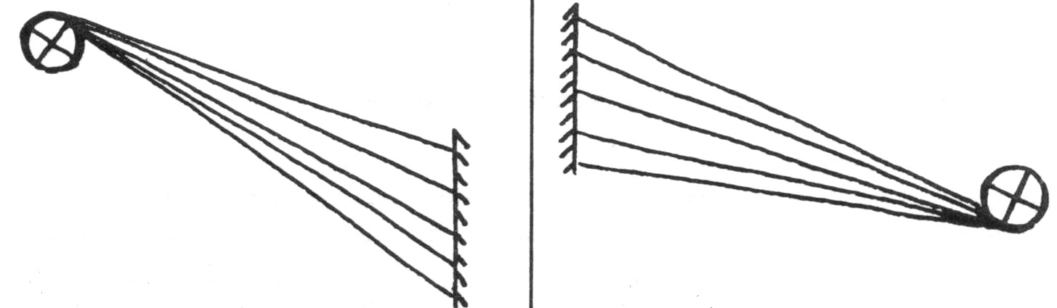
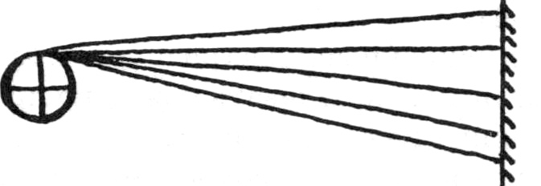

А Б В
11. Согласны ли вы с утверждением («да» или»нет»)?
Волосы на коклюшке должны располагаться, словно нитки на катушке.
12. Вставьте пропущенные слова.
Примерное количество препарата для химической завивки волос …1… от …2… волос.
13. Выберите правильный вариант ответа.
Найдите неправильный пункт последовательности выполнения завивки
а) выполнение биопробы
б) мытьё головы
в) накручивание на коклюшки
г) фиксация
д) нейтрализация
е) нанесение состава для завивки

14. Согласны ли вы с утверждением («да» или»нет»)?
Если при выполнении биопробы на коже возникло покраснение, то необходимо это место протереть слабым раствором уксусной кислоты.
15. Выберите правильный вариант ответа.
После ополаскивания и фиксации степень завитости:
а) уменьшится
б) увеличится
в) останется прежней

16. Закончите предложение
При работе с современными препаратами для химической завивки нельзя …………….
17. Вставьте пропущенные слова.
По окончании времени выдержки …1… смывают …2… водой, не …3… коклюшек.
18. Выберите правильный вариант ответа.
Нейтрализация – это:
а) предварительная операция завивки
б) начальная операция завивки
в) основная операция завивки
в) заключительная операция завивки
19. Определите вид брака.
Использовано слишком много состава и невпитавшийся состав втёк на кожу головы.
20. Закончите предложение.
Любой тип завивки неизбежно приведёт к……………………………………………
21. Определите способы накручивания завивки.

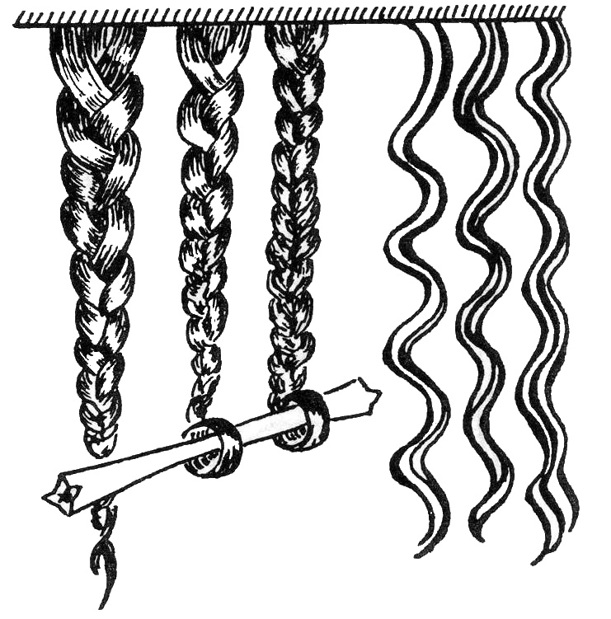
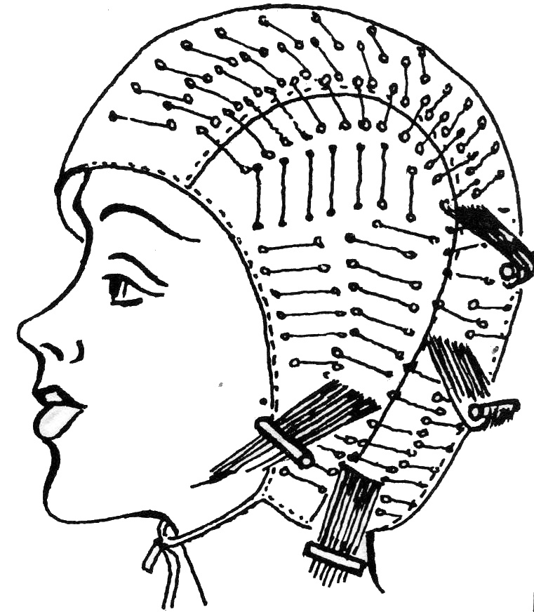
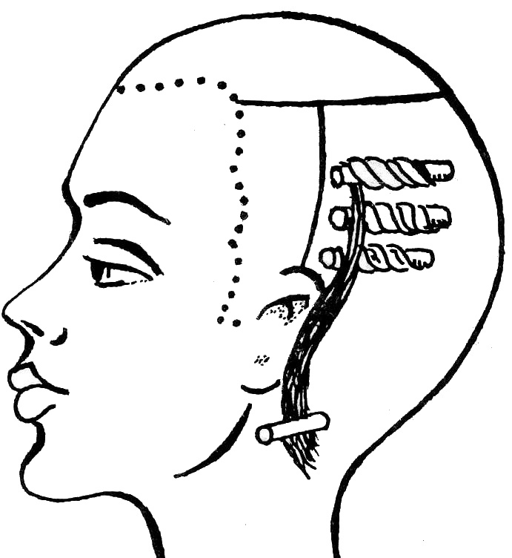

Вариант II
1. Закончите предложение.
При выполнении химической завивки можно завивать волосы …………………
2. Выберите правильный вариант ответа.
Скорость изменения формы волоса зависит от:
а) способа накручивания
б) внутренней температуры
в) температуры в помещении
в) ни от чего не зависит
3. Определите группу волос.
Тонкие, слабые волосы. Возможно, это волосы, окрашенные химическими красителями.
4. Вставьте пропущенные слова.
Препараты для завивки должны оставаться на волосах как можно более …1… время, а после …2… смывания волосы необходимо сразу же пропитать …3…, стараясь, чтобы жидкость не …4… по шее и лицу.
5. Определите способ накручивания химической завивки.
Состав наносится на чистые сухие волосы и только после этого их накручивают на коклюшки.
6. Выберите правильный вариант ответа.
Как поступить, если волосы клиента повреждены:
а) провести тест на чувствительность
б) отложить выполнение завивки
в) выбрать щадящий состав
г) уменьшить время выдержки
7. Согласны ли вы с утверждением («да» или»нет»)?
Приём каких-либо лекарственных препаратов может отрицательно сказаться на качестве завивки.
8. Выберите правильный вариант ответа.
Перед выполнением завивки ослабленные волосы:
а) моют б) не моют в) увлажняют г) не имеет значения
9. Закончите предложение.
Толщина пряди при накручивании не должна ………………………….
10. Выберите правильный вариант ответа.
Назовите правильный угол накрутки.

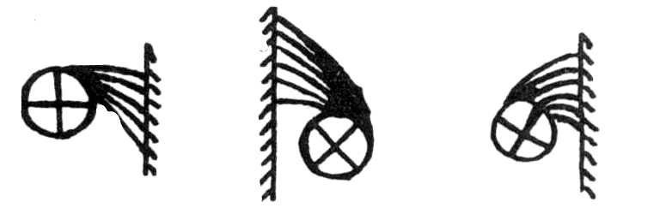

А Б В
11. Согласны ли вы с утверждением («да» или»нет»)?
Качество полученного завитка не зависит от натяжения пряди.
12. Вставьте пропущенные слова.
Нельзя наносить большое количество препарата …1…, так как волосы не успеют …2… и состав просто потечёт.
13. Выберите правильный вариант ответа.
Найдите неправильный пункт последовательности выполнения завивки
а) мытьё головы
б) выполнение биопробы
в) накручивание на коклюшки
г) нанесение состава для завивки
д) фиксация
е) нейтрализация

14. Согласны ли вы с утверждением («да» или»нет»)?
Если при выполнении биопробы на коже возникло покраснение, то необходимо это место протереть слабым раствором лимонной кислоты.
15. Выберите правильный вариант ответа.
Что нейтрализуют на заключительном этапе химической завивки?
а) волосы
б) остатки пергидроля и тиогликолевой кислоты
в) остатки моющих средств
16. Закончите предложение
Чтобы завиток был крупным, нельзя сокращать времени выдержки, нужно …………….
17. Вставьте пропущенные слова.
Чем …1… прядь на коклюшке, тем …2… нужно смывать …3…
18. Выберите правильный вариант ответа.
Фиксация – это:
а) закрепление образовавшегося завитка
б) обработка волос составом для завивки
в) основная операция по завивке
г) заключительная операция по завивке
19. Определите вид брака.
Превышено время выдержки состава.
20. Закончите предложение.
Когда коклюшки сняты, очень важно ………………………………………..
21. Определите способы накручивания завивки.
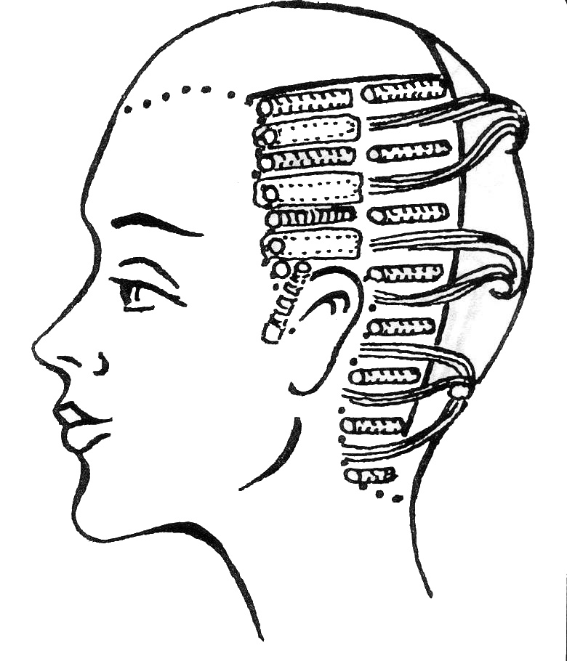
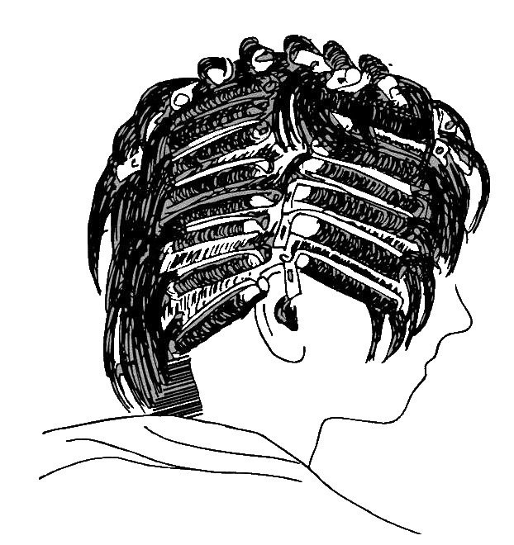
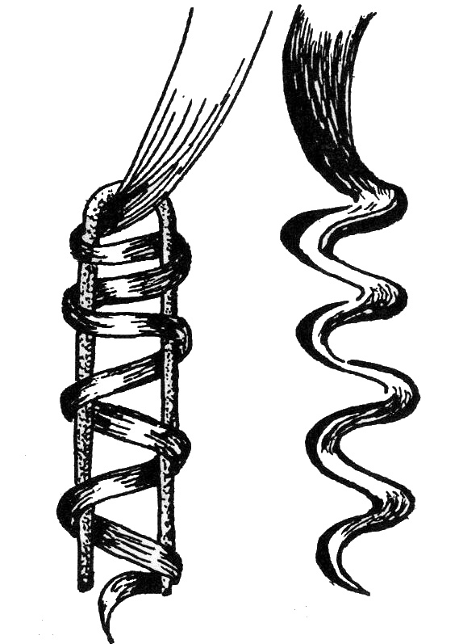

А Б В

Вариант III
1. Закончите предложение.
Химическая завивка позволяет приподнять корень волоса, так как …………………
2. Выберите правильный вариант ответа.
Скорость изменения формы волоса не зависит от:
а) от концентрации раствора
б) структуры волос
в) температуры в помещении
в) способа накручивания
3. Определите группу волос.
Волосы, подвергавшиеся воздействию красителей первой группы или неоднократной окраске красителями второй группы.
4. Вставьте пропущенные слова.
Перед выполнением химической завивки необходимо осмотреть …1… головы. При повреждении …2… кожи, …3… и т.д. нужно …4… об этом клиента.
5. Определите способ накручивания химической завивки.
Чистые влажные волосы сначала накручивают, а затем на них наносят раствор..
6. Выберите правильный вариант ответа.
Как поступить, если волосы клиента окрашены хной:
а) провести тест на чувствительность
б) отложить выполнение завивки
в) выбрать щадящий состав
г) уменьшить время выдержки
7. Согласны ли вы с утверждением («да» или»нет»)?
Стресс может отрицательно сказаться на качестве завивки.
8. Выберите правильный вариант ответа.
Перед выполнением завивки волосы после мытья головы:
а) сушат б) не сушат в) увлажняют г) не имеет значения
9. Закончите предложение.
Прядь накручивают на коклюшку ровно, ………………………….
10. Выберите правильный вариант ответа.
Назовите правильный угол накрутки.
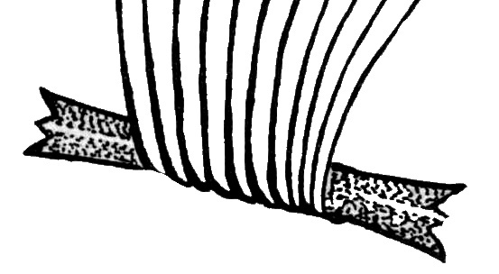
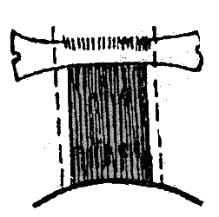
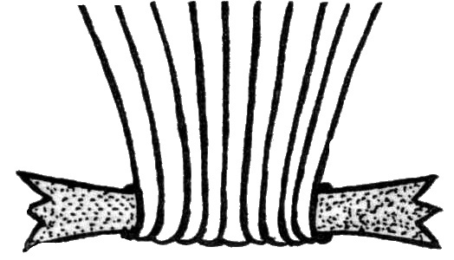

А Б В
11. Согласны ли вы с утверждением («да» или»нет»)?
Следует помнить, что у краевой линии роста волос на шее самая тёплая зона.
12. Вставьте пропущенные слова.
Если завивка не получилась, то лучше переделать её …1… или через …2… недели.
13. Выберите правильный вариант ответа.
Найдите неправильный пункт последовательности выполнения завивки
а) выполнение биопробы
б) осмотр кожи и головы
в) накручивание на коклюшки
г) нанесение состава для завивки
д) нейтрализация
е) фиксация

14. Согласны ли вы с утверждением («да» или»нет»)?
Если при выполнении биопробы на коже возникло покраснение, то необходимо это место протереть слабым раствором перекиси водорода.
15. Выберите правильный вариант ответа.
Время самостоятельно приготовленного фиксажа на волосах составляет:
а) 3 минуты б) 5 минут в) 7 минут г) 10 минут
16. Закончите предложение
При контроле полученного завитка нельзя раскручивать прядь до конца, …………….
17. Вставьте пропущенные слова.
Процесс фиксирования …1… от того, насколько …2… будут …3… волосы.
18. Выберите правильный вариант ответа.
Химическая завивка – это:
а) красивая укладка
б) укладка на продолжительный срок
в) современная причёска
г) всё вместе
19. Определите вид брака.
Использована металлическая посуда или инструменты, которые вступили в реакцию с составом.
20. Закончите предложение.
Расчёсывать волосы после завивки рекомендуется только расчёсками с …1… зубьями. …2… для волос могут нарушить форму локонов.
21. Определите способы накручивания завивки.

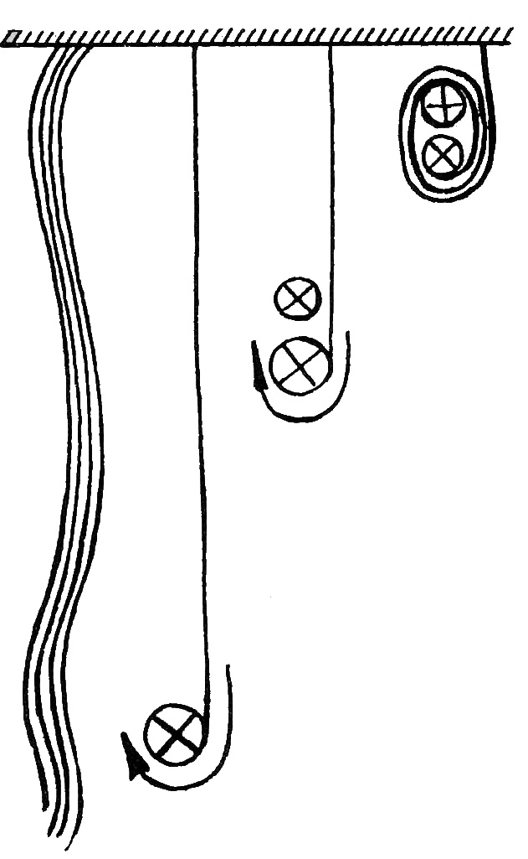
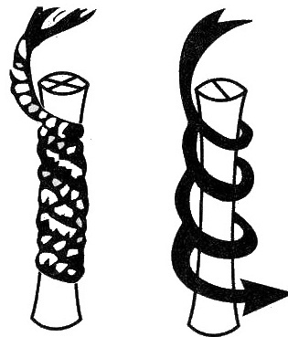
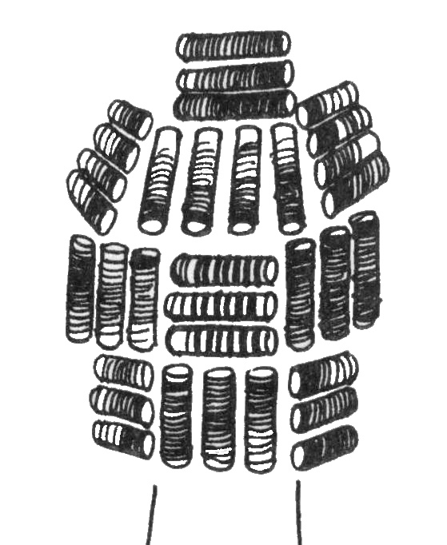

А Б В

Эталоны правильных ответов
По теме «Химическая завивка волос»

Вариант I | Вариант II | Вариант III
1. … от упругого до мягкого и естественного  2. Б  3. 2 группа  4. биопробу, ватным, ухом, внутреннем  5. комбинированный  6. В  7. да  8. А  9. … превышать длины основания коклюшки.  10. В  11. да  12. зависит, длины  13. Е  14. нет  15. Б  16. …увеличивать время выдержки сверх положенного по инструкции  17. фиксаж, тёплой  18. В  19. раздражение на коже головы  20. … повреждению волос  21. близнец, «детская» (безопасная), на косички | 1. … любой длины и, практически, любой структуры  2. В  3. 3 группа  4. короткое, быстрого, фиксажем, стекала  5. прямой  6. Б  7. да  8. Б  9. … превышать диаметра коклюшек  10. А  11. нет  12. сразу, разбухнуть  13. А  14. нет  15. Б  16. … накручивать на коклюшки большего диаметра  17. толще. дольще  18. А  19. ломкость волос  20. … не начинать сразу расчёсывать волосы  21. на шпильку, прикорневая, через одну | … не применяются зажимы у её основания.  2. В  3. 4 группа  4. кожу, целостности, ранках, предупредить  5. непрямой  6. Б  7. да  8. Б  9. … с хорошим натяжением  10. В  11. нет  12. сразу, 1-2  13. А  14. да  15. Г  16. … так как вновь закрученный локон может не совпасть с уже сформированным  17. зависит, хорошо, промыты  18. Б  19. изменение цвета волос  20. щётки, широкими  21. в шахматном порядке, спиральная, на две коклюшки
Правильных ответов – 28 За каждый правильный ответ – 1 балл

В процессе выполнения химической завивки возникают браки в работе. Вы должны хорошо знать причину этих браков и способы их устранения. Насколько хорошо вы ориентируетесь в этом вопросе, мы сейчас узнаем.
4.1. Работа с таблицей – 10 минут.
Таблица «Браки при выполнении химической завивки»
Вид брака | Причина | Устранение
Медленно идёт процесс завивки | 1 | Ещё раз нанесите на волосы cоответствующий состав; перекрутите коклюшки заново; утеплите голову
Слабый завиток. | Неправильный выбор времени выдержки; несоответствие состава структуре волос; слабая накрутка; волосы ранее были окрашены хной; неверно выбран диаметр коклюшек-он слишком велик для данного типа волос. | 2
3 | Неправильный выбор времени выдержки; несоответствие химического состава; избыток тепла. | Состричь концы волос; сделать лечебный компресс; накрутить волосы на бигуди крупного диаметра.
Переломы и обрывы волос. | 4 | При обрывах брак не устаним; при переломах лечение маслинными препаратами.
Непрокрученные концы. | Неаккуратная накрутка. | 5
6 | Волосы перед нейтралиацией не были промыты водой; неправильная концентрация фиксажа (более 3%); неправильно выбрано время выдержки фик-сажа; фиксатор разведён горячей водой. | Использовать тонирующие средства.
Пересушенные волосы. | 7 | Максимально срезать концы волос; провести курс лечения специальными препаратами; использовать хлебную воду.
Раздражение и покраснение кожи головы. | Волосы были натянуты слишком туго; использовано слишком большое количество состава и он попал на кожу головы. | 8

Эталон правильных ответов

Вид брака | Причина | Устранение
Медленно идёт процесс завивки | Состав просрочен или не соот-ветствует типу волос; непра-вильно накручены коклюшки; завивка выполнялась на гряз-ные волосы; низкая темпера-тура окружающей среды | Ещё раз нанесите на волосы cоответствующий состав; перекрутите коклюшки заново; утеплите голову.
Слабый завиток. | Неправильный выбор времени выдержки; несоответствие состава структуре волос; слабая накрутка; волосы ранее были окрашены хной; неверно выбран диаметр коклюшек-  он слишком велик для данного типа волос. | Увеличить время выдержки, сменить состав, перекрутить волосы, накрутить волосы на коклюшки меньшего диаметра.
Слишком мелкий завиток | Неправильный выбор времени выдержки, несоответствие химического состава, избыток тепла. | Сделать лечебный компресс; накрутить волосы на бигуди крупного диаметра.
Переломы и обрывы волос. | Большое время выдержки состава на голове, волосы туго перетянуты резинкой | При обрывах брак не устраним; при переломах лечение масляными препаратами.
Непрокрученные концы. | Неаккуратная накрутка. | Состричь концы волос
Изменился цвет волос | Волосы перед нейтрализацией не были промыты водой; неправильная концентрация фиксажа (более 3%); неправильно выбрано время выдержки фиксажа; фиксатор разведён горячей водой. | Использовать тонирующие средства.
Пересушенные волосы. | Большое время выдержки состава на голове, использован фиксаж высокой концентра-ции, избыток тепла | Максимально срезать концы волос; провести курс лечения специальными препаратами; использовать хлебную воду.
Раздражение и покраснение кожи головы. | Волосы были натянуты слишком туго; использовано слишком большое количество состава и он попал на кожу головы. | Обработать места раздражения 3-6% раствором перекиси водорода, затем промыть тёплой водой/
Правильных ответов – 8 За каждый правильный ответ – 1 балл

В настоящее время, помимо классической горизонтальной завивки, используются нетрадиционные методы накручивания коклюшек. Хотелось бы узнать технологию выполнения таких методов и их преимущество перед традиционной завивкой.
4.2.. Рассказ представителя фирмы у доски по плакату (за правильный полный ответ – 5 баллов)

5. Производственное обучение:
Чтобы зарекомендовать себя конкурентоспособным работником, необходимо, как минимум, отличное знание технологического процесса. Соответствуете ли вы этому званию, мы сейчас и узнаем.
5.1. Работа с тест-процессом -15 мин.
Тест – процесс II уровня
Задание:
- выбрать нужные материалы, инструменты и приспособления, необходимые для выполнения завивки;
- указать правильную последовательность выполнения химической завивки волос.

Оснащение: салфетки, пеньюар, полотенца, пелерина, коклюшки, бигуди, расчёска комбинированная, расчёска с хвостиком, щётка, 2 металлические чашечки, 2 неметаллические чашечки, состав для завивки, шпильки, гидроперит, утепляющий колпак, вата, 2 губки, аппликатор, полиэтиленовая косынка, уксус, мерный стаканчик, гранёный стакан, лимонная кислота, бальзам для волос, резиновые перчатки, защитный крем, марля, расчёска с ручкой, заколки.

Процесс выполнения химической завивки
- Вымыть голову шампунем и хорошо протереть полотенцем.
- Произвести осмотр кожи и головы клиента.
- Провести тест на реакцию кожи и волос составом для химической завивки.
- Накрутить волосы на коклюшки.
- Разделить волосяной покров головы на зоны.
- Утеплить накрученные на голове коклюшки.
- Засечь время выдержки состава на волосах.
- Обработать волосы составом для химической завивки.
- Провести контрольную проверку качества локонов.
10. Раскрутить коклюшки с волос.
11. Смыть состав с волос.
12. Произвести фиксацию локонов.
13. Провести нейтрализацию состава на волосах.
14. Обработать волосы лечебным бальзамом .
15. Смыть препарат с волос.
Эталон правильных ответов
Оснащение: пеньюар, полотенца, коклюшки, расчёска с хвостиком, 2 неметаллические чашечки, состав для завивки, гидроперит, утепляющий состав (полиэтиленовая косынка),
вата, 2 губки, мерный стаканчик, лимонная кислота (бальзам для волос), защитный крем
( резиновые перчатки), расчёска с ручкой.

Процесс выполнения химической завивки
1. Провести осмотр кожи и головы клиента.
2. Провести тест на реакцию кожи и волос составом для химической завивки.
3. Вымыть голову шампунем и хорошо протереть полотенцем.
4. Разделить волосяной покров головы на зоны.
5. Накрутить волосы на коклюшки.
6. Обработать накрученные волосы составом для химической завивки.
7. Утеплить накрученные на голове коклюшки.
8. Засечь время выдержки состава на голове.
9. Провести контрольную проверку качества локонов.
10. Смыть состав с волос.
11. Произвести фиксацию локонов.
12. Раскрутить коклюшки с волос.
13. Смыть препарат с волос.
14. Провести нейтрализацию состава на волосах или обработать волосы бальзамом.
Правильных ответов – 28 За каждый правильный ответ – 1 балл

Перед вами клиент, который хочет выполнить химическую завивку. Вам необходимо:
- определить тип волос клиента;
- подобрать состав для химической завивки нужной концентрации;
- обосновать свой выбор
(выдача заданий)
5.2 Работа над практическим заданием -15 мин (макс. балл – 5)
Практическое задание №1
У клиентки волосы третьей группы. Какие препараты (кислотные или щелочные) вы будете применять? Обоснуйте свой выбор.
Практическое задание №2
У клиентки мелированнные волосы. Какие препараты вы будете использовать для данного типа волос? Обоснуйте свой выбор.
Практическое задание №3
У клиентки жёсткие, грубые волосы. Какие препараты вы будете использовать для данного типа волос? Обоснуйте свой выбор.
Эталоны правильных ответов
Практическое задание №1
Волосы третьей группы – это волосы тонкие и слабые от природы или окрашенные химическими красителями. Для таких волос лучше всего подойдут кислотно-сбалансированные препараты, так как pH таких составов равно 5-7, что близко к показателю кожи и волос. Важным достоинством кислотной завивки является отсутствие разбухания волоса. Кроме того, волосам обеспечивается уход за счёт уплотнения их структуры. К тому же волосы после завивки менее гидроскопичны.
Практическое задание №2
Мелированные волосы – это волосы третьей (до 30%) или четвёртой группы (более 30%). Если смелировано не более 30% волос, то для них рекомендуются препараты фирмы Wella и Cutrin с буквой G или фирмы Schwarzkopf с цифрой 2. Если смелировано более 30% волос, то эти препараты разводят водой в пропорции 1:1. При доле мелированных волос более половины всего волосяного покрова головы применяют препараты фирмы Wella с буквой S. При этом необходимо перед завивкой обработать волосы защитным составом – спреем, выравнивающим структуру волоса.
Практическое задание №3
Жёсткие, грубые волосы – это волосы первой группы. Они с трудом поддаются завивке, состав для таких волос должен быть сильно концентрированным. Для таких волос применяют препараты фирмы Wella и Cutrin с буквой F или фирмы Schwarzkopf с цифрой 0. Также для завивки жёстких грубых волос можно применять отечественные препараты «Локон» или «Линда»

6. Заключительная часть урока
6.1. Подведение итогов конкурса:
- Обобщение и подведение итогов теоретического тура.
- Подведение итогов практического тура.
- Анализ выполнения учебно-производственных работ, разбор типичных ошибок и недостатков.
6.2. Проведение релаксации.
Доволен ли ты тем, как прошёл урок?
Было ли тебе интересно?
Сумел ли ты получить новые знания?
Ты был активен на уроке?
Если нет, то почему?
6.3. Объявление оценок за урок.
6.4. Особое мнение заказчика – вручение гранда на 3 миллиона, анализ работы фирм.

Таблица
оценки теоретических знаний учащихся по технологии выполнения химической завивки волос
Этапы | Фирма «Гламур» | Фирма «Милашка» | Фирма «У Анастасии»
1. Блиц-опрос
(макс. – 18)
2. Тесты (макс. – 28)
4. Работа с таблицей (макс. - 8)
5. Рассказ представителя фирмы у доски по плакату (макс. – 5 )
Всего:
Штрафные баллы:
- нарушение дисциплины – 2
- подсказки – 2
- использование литературы - 2
Итого:

Таблица
оценки практической работы
Критерии оценки  (макс) | Фирма «Гламур» | Фирма «Милашка» | Фирма «У Анастасии»
1. Умение пользоваться инструментом (3)
2. Укрытие клиента бельём ( 2)
3. Проверка реакции кожи на состав ( 2)
4. Деление волос на зоны (2)
5. Накручивание волос на коклюшки (10)
6. Утепление головы
( 2)
7. Культура работы
(2)
8. Время выдержки
( 5)
9. Тест – процесс
( 28)
10. Работа над проблемой (5)
11. Поощрительные баллы
Всего:
11. Штрафные баллы:
- нарушение техники безопасности ( 2)
- нарушение дисциплины (x = 2)
- подсказки ( 2)
- использование литературы (2)
Итого:

Список использованной литературы:

